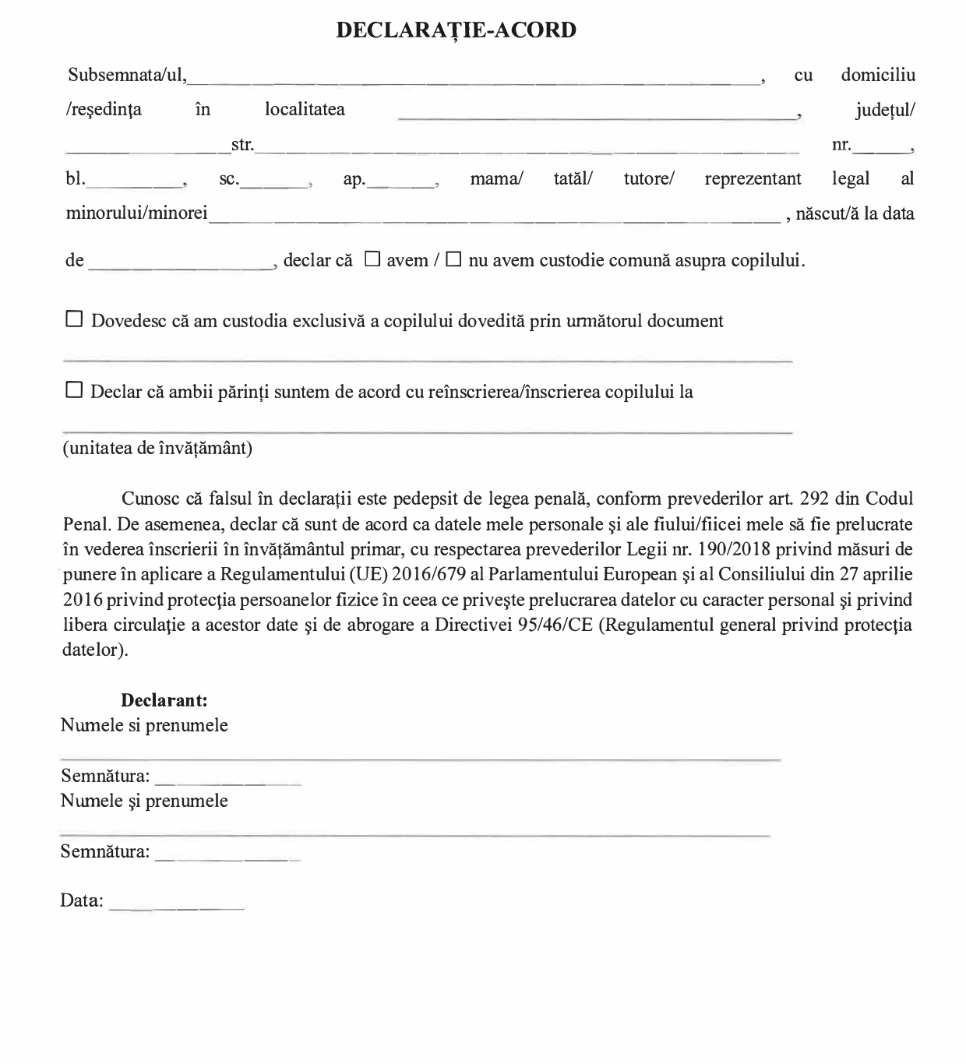

Liceul Teoretic ”Adrian Păunescu” Bârca

